台南市立忠孝國中九十八學年度第二學期二年級數理資優課程
講義
◆第二次段考的內容架構:
蝦米， 才剛考完第一次段考，怎麼就說第二次段考了?! 沒錯，一個月之後又要進行第二次段考嘍，共同加油~
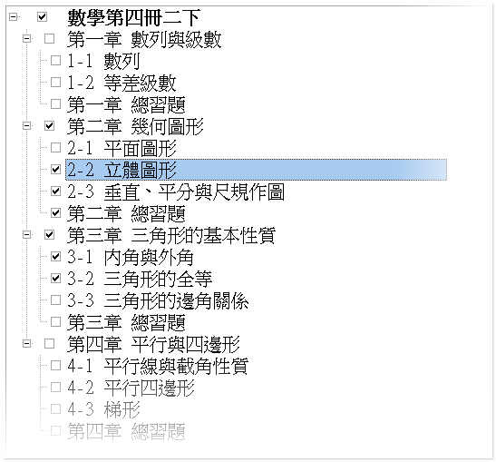

◆立體圖形這個單元，一般而言是一個應付學校考試容易，但是不容易學好的課程，也因為如此，它相當具有挑戰性喔，一起來挑戰~
首先要先培養自己的「幾何感」，好啦，請先想一想第一個小問題：
【問題1】給同學一張長方形紙條，請問您：可不可能我們的筆不離開紙面，卻可以在紙條的兩面都畫上線呢？
您的作法：

【問題２】
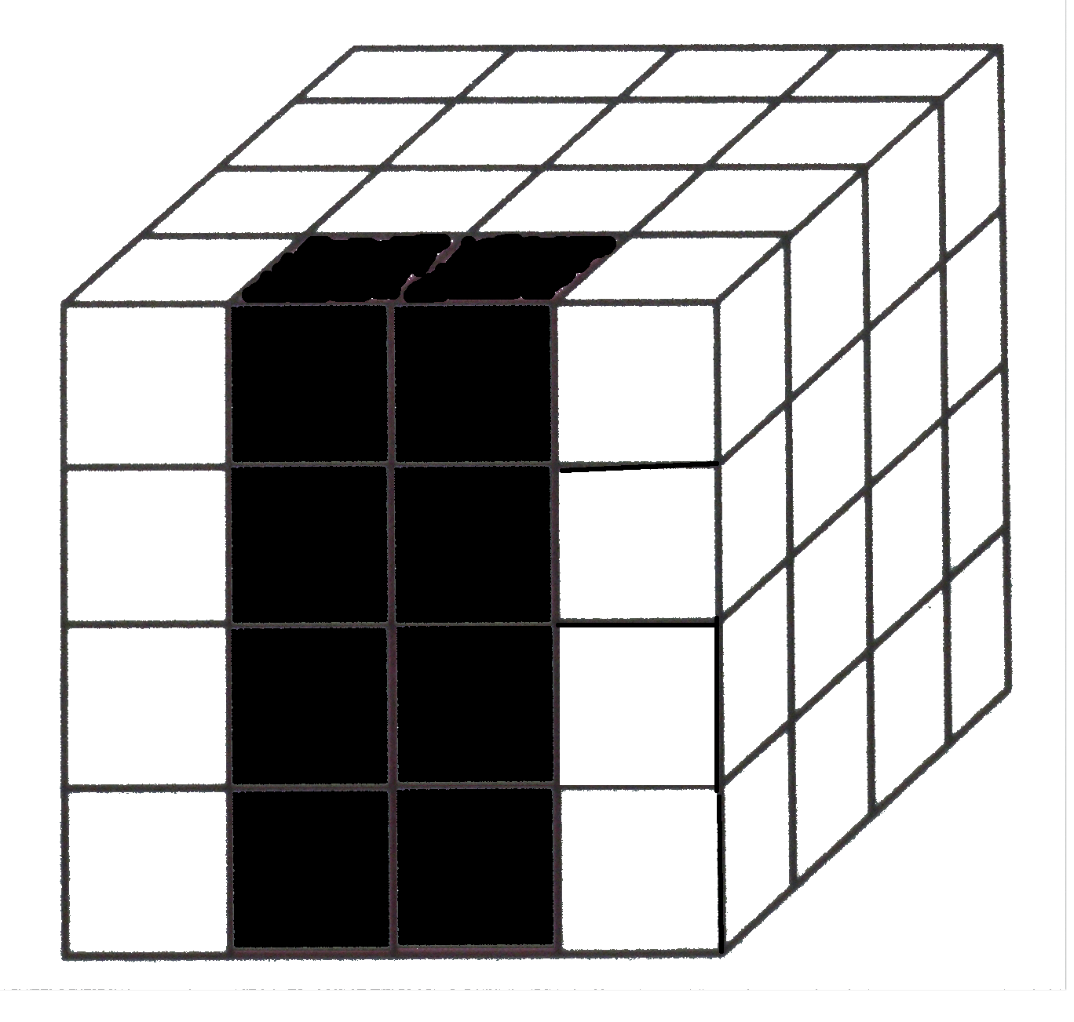
將64個邊長為1公分的小立方體堆成如圖一，若拿掉有顏色的8塊
小立方體，請問拿掉之後的立體圖形的表面積為何?
你的作法:
90

【問題3】
用12根相同長度的木棒，釘成如右圖的圖形，這個立體圖形由上、下
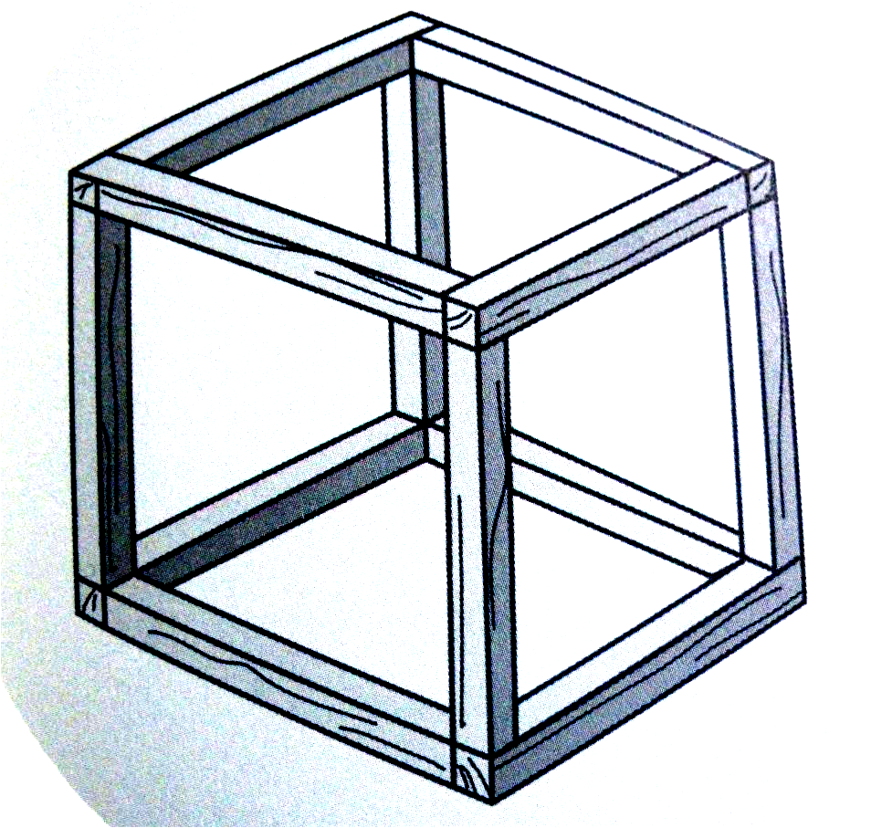
、左、右、前、後看起來都是大小相同的正方形，請問如果將木棒變成
只剩6根的話，是不是仍然可以維持由上、下、左、右、前、後看起來
都是大小相同的正方形，要如何作呢?
你的作法:

【問題4】
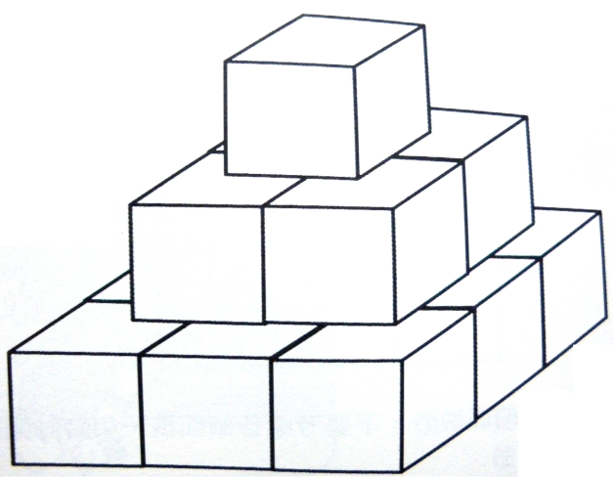
將邊長為1公分的正立方體小積木，疊成下圖的形狀，請問這個立體
圖形的表面積(包含最底層9個積木的底面積也算喔)是多少?

立體圖形專題1
◆以正多邊形所形成的立體圖形稱之為正多面體，請問你可以找出多少種正多面體呢，理由為何?
你的想法:

我們把上面所找到的正多面體稱之為___________立體。
【知己知彼】
1.已知小娟家的地板全由同一形狀且大小相同的地磚緊密地舖成。若此地磚的形狀是一正多邊形，則下列何者不可能是此地磚的形狀？ ■96基測(一)■
(Ａ)正三角形 (Ｂ)正方形 (Ｃ)正五邊形 (Ｄ)正六邊形。

2.假設地面是一個可以無限延伸的平面，如果採用形狀大小一致的大理石地磚鋪在地面上，並且要求鋪設時地磚之間緊密連接不留空隙，試問可以採用哪一種形狀的地磚？請選出正確的選項：■96指考數乙■
(1) 正三角形
(2) 正方形
(3) 圓形
(4) 正五邊形
(5) 正六邊形
【重點整理】
正多邊形
頂點數v
邊數e
面數f

由上表的整理，有一個相當聰明的數學家發現了一個超完美的關係式，稱之為歐拉公式。
【寫法】

●驚喜1---如果把任何一個正多面體「截」一個角或好幾個角下來，又會如何呢?
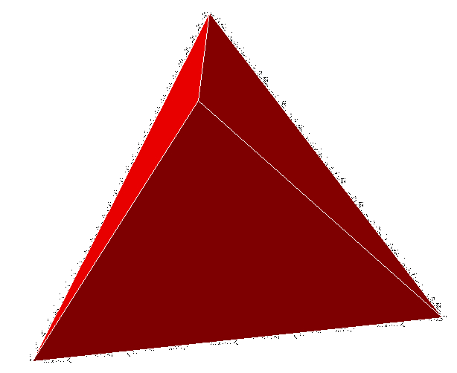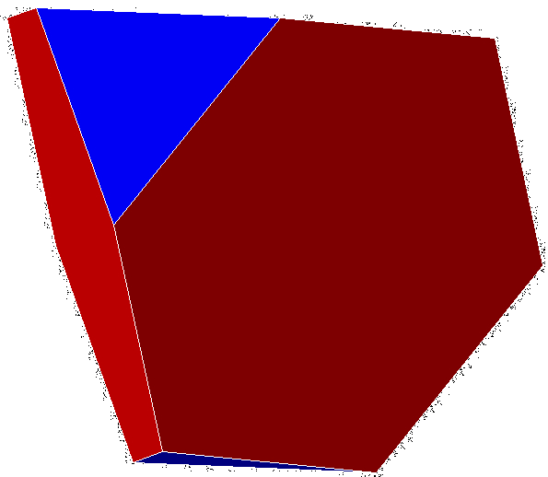
正四面體 截四面體
●驚喜2---
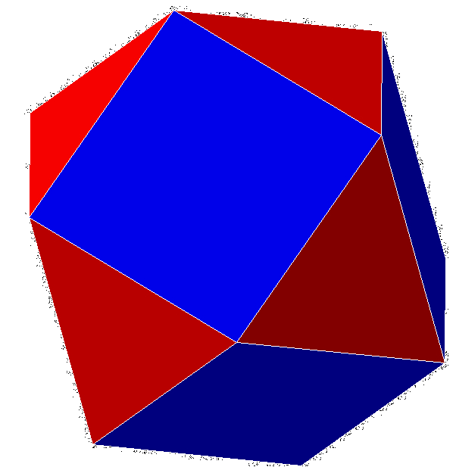
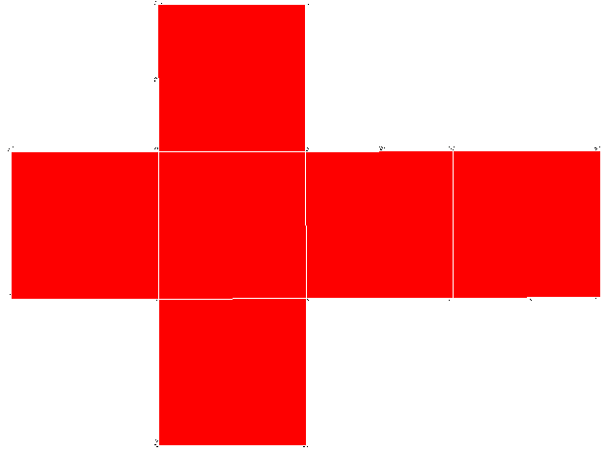

正立方圖的展開圖 立方八面體(阿基米德立體)及展開圖
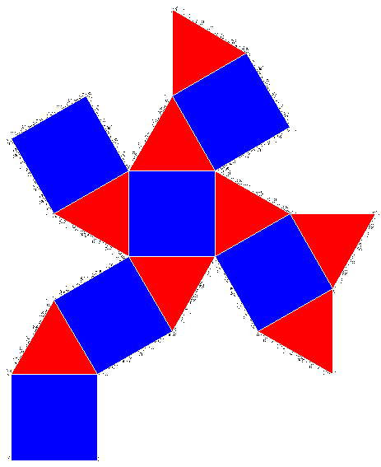
/數學家傳奇/
柏拉圖
Plato，428─348 B.C.是古希臘數學家、哲學家、教育家。生於雅典，卒於同地。在他晚期對話錄裡的<蒂邁烏斯篇Timaeus>建構了4種完美的正多面體來代表構成宇宙的四大元素：
地────
火────
風────
水────
全宇宙──

阿基米得
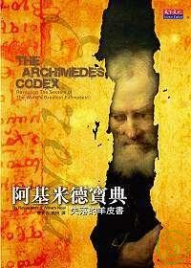
Archimedes，287─212 B.古希臘數學家，在數學中，後人對他的評價極高，稱他為「數學之神」，亦被公認為有史以來三個最偉大的數學家之一。
●請問另外兩個人是誰?

他僅留下的專著就有10種之多，其中《論球與圓柱》從6個定義和5個公理出發，推出關於球與圓柱面積和體積的50多個命題。下卷命題4實質上是用幾何方法解決相當於三次方程x²(a-x)=b²c的問題。《圓的度量》只有3個命題，計算圓內接正96邊形的周長，求得圓周率在三又七十一分之十與三又七分之一之間。《論劈錐曲面體與橢圓體》共32個命題，研究幾種圓錐曲線的旋轉體，以及這些立體被平面截取部分的體積。開篇的兩個引理分別是等差數列求和公式和自然數平方和公式。《論螺線》共28個命題，論述「阿基米德螺線」引出的面積和切線問題。《數沙者》是唯一一部算術論著，設計了一種可以表示任意大數目的方法。《拋物弓形求積》共24個命題，可確定拋物線與任一弦所圍弓形的面積。他還設計了一個「群牛問題」，導致二次不定方程。此外，他還發現13種半正多面體，用邊表示三角形面積的「海倫公式」和正七邊形作圖法。事實上，他的測量曲線、面積和曲面的嚴密方法孕育了現代微積分學的誕生。
在其他學科中，他以「阿基米德浮力原理」，槓桿定律，平面圖形重心求法，天文儀器和螺旋水泵的製作等成就彪炳史冊，被稱為是將熟練的計算技巧和嚴格証明融為一體，將抽象理論和工程技術的具體應用緊密結合的典範，他還奠定了力學、靜力學和流體靜力學的基礎。

有了歐拉公式的助陣，剩下的立體圖形還有「柱體」與「錐體」，當然它們也不會難倒各位同學的。
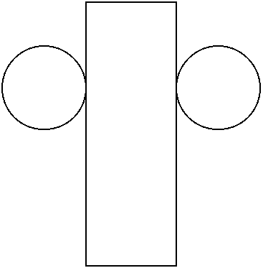
◆圓柱→圓與長方形
◆圓錐→扇形與圓形
常考「側邊長」、「高」、
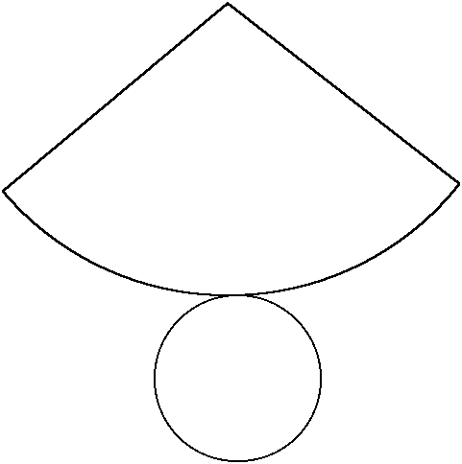
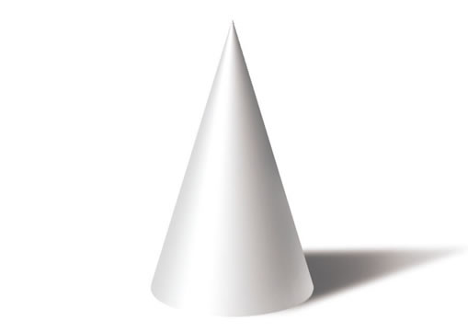
「角度」、「側表面積」

【題目練習】
（ ）1.將一正方體的長、寬、高都縮減為原來的一半，則體積變成原來的幾分之幾？
(A) (B) (C) (D)
（ ）2.下列選項中的各柱體，其底面積相同、高也相同，則哪一個柱體的體積最大？
(A) 長方體 (B) 三角柱 (C) 十二角柱 (D) 三者皆相同
（ ）3.下列有關立體圖形的敘述，何者有誤？(A) 六角柱有12個頂點、18個邊和8個面(B)柱體的體積=底面積高(C) 正n角錐底面是正n多邊形，側面都是等腰三角形 (D) 五角錐有10個頂點、15個邊和7個面。

4.如圖1，一個底面為正方形的四角錐，其側面為等腰三角形，已知底面正方形的邊長為10公分，高也是10公分，則四角錐表面積為 平方公分。
圖1 表1
5.表1是立體圖形的頂點、邊、面的個數，則a＋d＋e＋b＋c ＝。
圖2 圖3

6.圖2是一個圓錐側面展開後的扇形，求此圓錐的表面積=

7.韶涵的生日蛋糕為一個底面圓周長40π公分，高15公分的直圓柱，若從圓心O垂直切下整個蛋糕的，如圖3，求剩下的個蛋糕的表面積=

8.一個底面為正六邊形的六角柱，如果正六邊形的面積為6平方公分，邊長均為2公分，且柱體的高為9公分，那麼這個柱體的體積為a立方公分，表面積是b平方公分，求a＋b＝

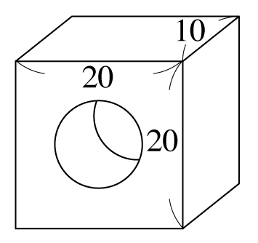
9. 圖4的立體積木，它的底面為相同的兩個半圓，直徑為6公分，兩個半圓相距12公分，這塊積木的表面積是 平方公分。
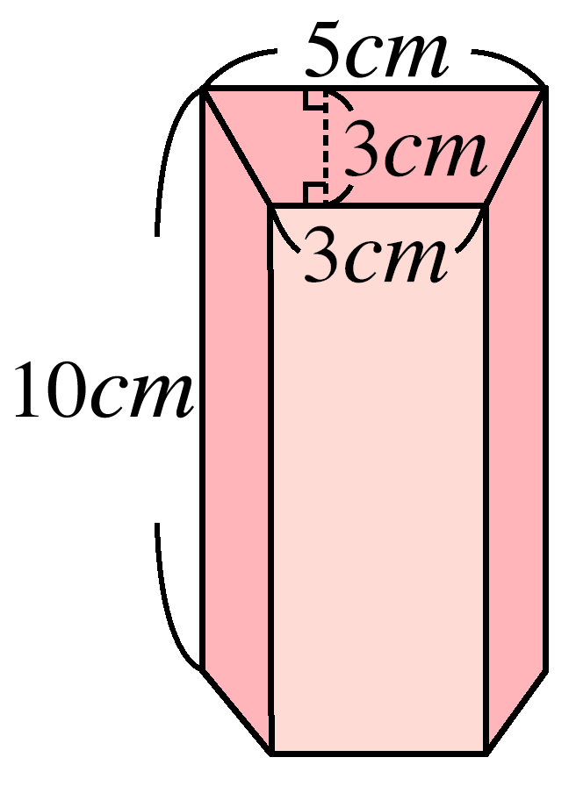
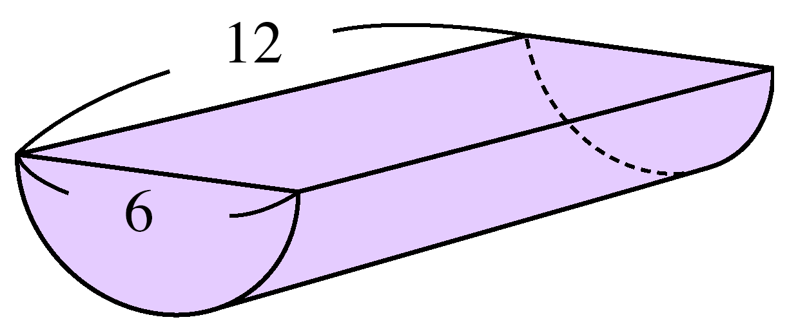

圖4 圖5 圖6

10.底面為等腰梯形的四角柱，如圖5，其體積是 立方公分。
11.如圖 6為長和寬都是20cm，厚為10cm的長方體鋼製零件，中間打了一個直徑為8cm的圓孔，
求此立體圖形的表面積為 cm²

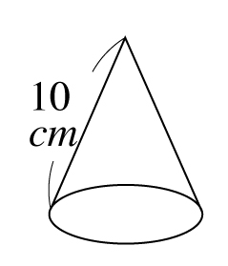
12.圖 7是個圓錐體，如果底圓圓周長是6cm，＝10cm，求錐體的側面面積是多少？
A

B

圖7 圖8 圖9

13.圖8為一圓錐體，其中底圓半徑=4公分、=16公分、=5公分和=7公分，若
有一隻螞蟻從圓錐D點經E點到F點，請問它繞一圈最短路徑為 公分

14. 將一根吸管垂直放入一個圓柱體的飲料杯中，其中 吸管的半徑：飲料杯半徑=1:5，飲料高度在A點，如果吸管剛好吸到頂端時，飲料下降2公分，飲料高度到B點如圖(9)之右圖()，則吸管的長度為 cm。

- 某長方體體積為162，且其長：寬：高＝1：2：3，則此長方體的表面積為  。

16.小明在三個大小相同的燒杯中裝入等量的水，現將三種體積不同的物體○、▲、□，兩兩沉入水中，變化後的水位，如圖10所示。已知三種物體○、▲、□的體積分別為a立方公分、b立方公分、c立方公分。試求出a、b、c的大小關係 _________ 。

○ ▲
▲ □
○ □
圖10

17. 如圖11所示，這是一個側面為十字形的立體圖形，求其體積為 立方公分。
圖11 圖12

18.圖12為四角錐的展開圖，求組合成四角錐後之(1)表面積= (2)錐體的高=

19.圖13是由兩個圓柱體堆疊而成的形體，則
表面積是多少平方公尺？（5分）
圖13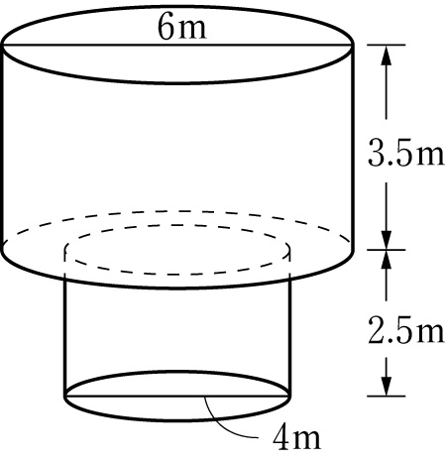 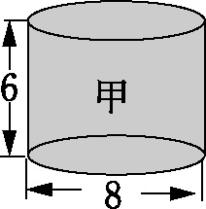 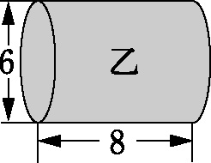圖14
20.如圖14，有甲、乙兩直圓柱，甲直圓柱底圓的直徑是8，柱高是6；乙直圓柱底圓的直徑是6，柱高是8，試問下列選項中的敘述，何者正確？請填○，╳
( ) 甲、乙體積相等 ( ) 甲體積是乙體積的 倍
( ) 甲、乙表面積相等 ( ) 甲表面積是乙表面積的 倍

